瓦里安医疗器械贸易（北京）有限公司
ProBeam360质子治疗系统销售（含建造）和使用项目
环境影响报告书
（第二次信息公开文本）

瓦里安医疗器械贸易（北京）有限公司
二零二三年五月
说明
中国原子能科学研究院受瓦里安医疗器械贸易（北京）有限公司委托开展“ProBeam360质子治疗系统销售（含建造）和使用项目”的环境影响评价。现根据国家及本市法规及规定，并经瓦里安医疗器械贸易（北京）有限公司同意向公众进行第二次信息发布，公开环评内容。本文本内容为现阶段环评成果。下一阶段，将在听取公众、专家等各方面意见的基础上，进一步修改完善。

目录
1 建设项目概况 3
1.1 项目背景 3
1.2 建设地点 3
1.3 建设内容 8
1.4 产业政策和规划符合性 8
1.4.1 产业政策符合性 8
1.5 编制依据 9
1.5.1法律法规 9
1.5.2技术导则、标准 10
1.5.3其它文件、资料 11
1.6 评价标准 11
1.6.1 剂量限值和剂量约束值 11
1.6.2 辐射工作场所屏蔽体外剂量率控制水平 12
1.7 评价范围和保护目标 12
1.7.1 评价范围 12
1.7.2 环境保护目标 13
2 建设项目环境影响预测及拟采取的主要措施和效果 14
2.1 辐射污染源 14
2.2 主要环境影响及其预测评价结果 14
2.3 辐射防护与环境保护措施 14
2.3.1 辐射工作场所分区 14
2.3.2 辐射屏蔽 15
2.3.3 辐射安全联锁系统 16
2.3.4 工作场所辐射监测 16
2.3.5 放射性三废处理 16
2.4 风险防范措施及应急预案 18
2.5 建设项目对环境影响的经济损益分析结果 18
2.6 建设单位拟采取的辐射监测计划和安全管理 19
2.6.1 辐射监测计划 19
2.6.2 辐射安全管理 19
3 环境影响评价结论 20
4 联系方式 20

建设项目概况

项目背景
在癌症治疗中，质子治疗是一项重大的技术进步。在能量传递的方式方面，质子治疗不同于传统的放射治疗。使用质子治疗时，在到达靶区前的路径上剂量损失较小。质子能够在体内某个预先设定的深度释放其大部分能量，此效应称为布拉格峰效应。这种治疗方式和传统放射治疗不同，后者将其大部分能量释放于体表附近。利用精准定位的质子治疗，临床医生能够更好地治疗周围有重要器官包绕的肿瘤，同时降低损伤健康组织并减少传统放射治疗中常见的副反应。临床结果显示，相对于其他放射治疗方法，尤其对于有重要组织器官包绕的肿瘤，质子治疗显示出较大的优势：精确度高、治愈率高、副作用小。
随着世界各国治癌技术研究和开发的快速发展，质子治疗肿瘤以其对正常组织细胞辐射损伤小、对肿瘤靶区杀伤力大、可准确定位和精确控制照射剂量等独特优势，成为当今国际上先进、科学和有效的放疗手段。质子治疗系统也成为当前国际上肿瘤放射治疗的高端主流装备。瓦里安的 ProBeam质子治疗系统处于行业的前沿，瓦里安北京于2020年申请并取得质子治疗系统ProBeam（250MeV, 800nA）的销售（含建造）、使用辐射安全许可，开始在中国销售质子治疗设备。
近年来，由于临床上不需要特别高的能量，以及机架整体较大较重等问题，瓦里安质子治疗系统对ProBeam 予以优化，将ProBeam质子治疗系统升级为ProBeam360质子治疗系统。升级前后：原有回旋加速器硬件保持不变，最大引出流强800nA；回旋加速器最大能量由250MeV 下调至226MeV，以更接近于临床使用情况，同时也大大降低了辐射屏蔽的要求，节省了社会资源；机架结构也比以前有所优化，机架重量大大减轻，从多部件组合变成整体结构，占地更小，重量更小，成本更低，且大大缩短了现场安装及调试时间，也减少了调试过程中对工作人员的辐射影响。

建设地点
项目涉及到的辐射工作场所有两类，分为销售场所和用户使用场所。其中，销售场所为公司地址，即北京经济技术开发区运成街8号2层B区、3层（不存储），装置由VPT德国厂家直接发货至用户，装置的运输由VPT德国厂家委托的运输公司负责。安装调试和维护维修环节由瓦里安（北京）的工程师在用户单位使用射线装置的场所内进行。
本项目位于北京市北京经济技术开发区运成街8号2层B区、3层。瓦里安（北京）所在建筑物东侧为永昌中路，道路对侧为北京博大开拓热力有限公司所在建筑物；西侧为JDSU公司所在建筑物；南侧为北京赛德研发中心所在建筑物；北侧为运成街，道路对侧为第一三共制药（北京）有限公司所在建筑物。本项目地理位置图见图 1-1，周围环境图见图 1-2。
瓦里安医疗器械贸易（北京）有限公司（简称瓦里安（北京）租赁瓦里安医疗设备（中国）有限公司的部分区域用于办公，租赁的建筑面积为1846.86m²。本项目的销售环节在原有租赁场所进行。公司办公场所平面布局图见图 1-3所示。

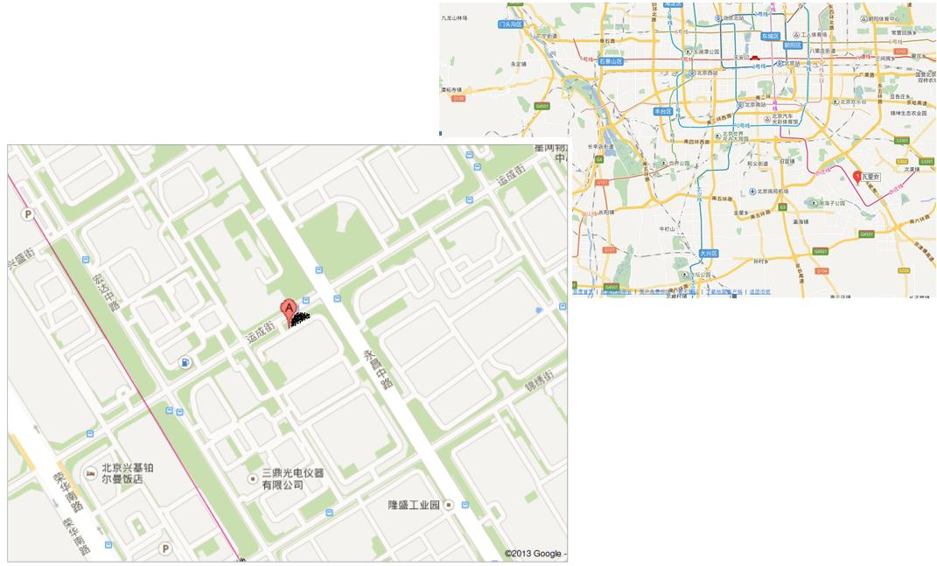
图 1-1 本项目地理位置图
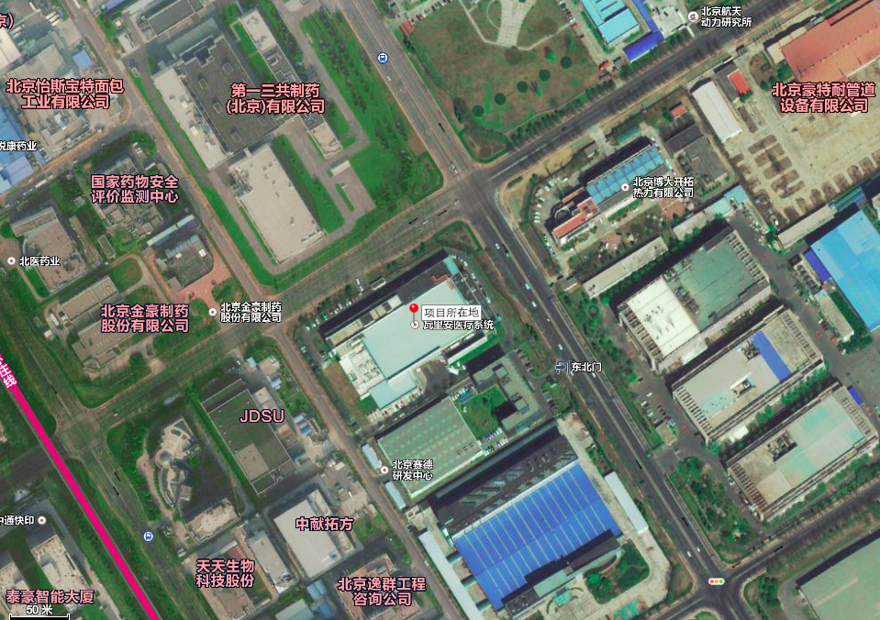
图 1-2 本项目周边关系图
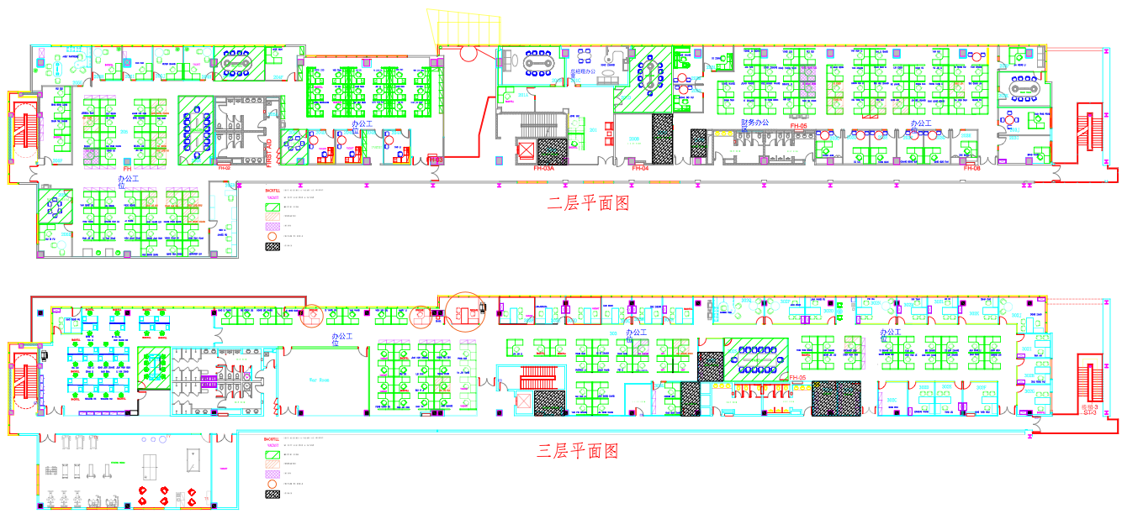
图 1-3瓦里安（北京）办公场所平面布局图

建设内容
本项目建设内容包括ProBeam360质子治疗系统的销售、安装调试及后续的维修维护活动，不包括用户单位质子治疗系统使用场所的土建施工，也不参与用户单位的临床使用和临床调试。项目涉及到的辐射工作场所有两类，分为销售场所和用户使用场所。其中，销售场所为公司地址，即北京经济技术开发区运成街8号2层B区、3层（不存储），装置由VPT德国厂家直接发货至用户，装置的运输由VPT德国厂家委托的运输公司负责。安装调试和维修维护环节由瓦里安的工程师在用户单位使用射线装置的场所内进行。
ProBeam360质子治疗系统的质子最高能量为226MeV。本项目申请的ProBeam360质子治疗系统年最大销售量和安装调试量为2台。
ProBeam360质子治疗系统配套使用影像定位系统，每间治疗室内均设有一套治疗定位核查系统（2只，最大管电压为150kV，最大管电流为320mA），用于病人治疗前的精确定位。利用定位系统获得的2D双正交X射线图像或3D图像与为治疗计划获取的图像进行比较以帮助医生更精准的确定患者在治疗室内的位置（定位用X射线管备品数量根据与客户签订的维保合同决定）。
根据《射线装置分类办法》的规定，质子最大能量226MeV的质子治疗装置属于I类射线装置。根据《中华人民共和国环境影响评价法》、《建设项目环境保护管理条例》和《建设项目环境影响评价分类管理名录》中的相关规定，本项目应进行环境影响评价，编制环境影响报告书。

产业政策和规划符合性

产业政策符合性
根据中华人民共和国国家发展和改革委员会令第49号（2021年12月30日发布）《国家发展改革委关于修改<产业结构调整指导目录（2019年本）>有关条款的决定》，本项目属其中鼓励类第六项“核能”第6条“同位素、加速器及辐照应用技术开发”项目，因此，本项目符合国家产业政策。
根据《北京市产业结构调整指导目录（2019年本）》，本项目属于鼓励类产业中第六项“核能”第6条“同位素、加速器及辐照应用技术开发项目”。
根据《北京市新增产业的禁止和限制目录（2022年版）》（京政办发[2022]5号），本项目所属类别不在禁止和限制目录中。。

编制依据

1.5.1法律法规
（1）《中华人民共和国环境保护法》（2015年1月1日起施行）；
（2）《中华人民共和国环境影响评价法》（全国人民代表大会常务委员会，2018年12月29日施行）；
（3）《中华人民共和国放射性污染防治法》（2003年10月1日起施行）；
（4）《放射性同位素与射线装置安全和防护条例》（国务院令第709号，2019年3月22日修正版）；
（5） 《放射性同位素与射线装置安全和防护管理办法》（中华人民共和国环境保护部令第18号，2011年5月1日起施行）；
（6） 《放射性同位素与射线装置安全许可管理办法》（生态环境部令第7 号，2019年8月22日第三次修正版）；
（7）《射线装置分类》（环境保护部 国家卫生和计划生育委员会公告 2017年第66号）；
（8）《建设项目环境保护管理条例》（中华人民共和国国务院令第682号，2017年10月1日起施行）；
（9）《建设项目环境影响评价分类管理名录》（生态环境部令 第16号，2021年1月1日起实施）；
（10）《环境影响评价公众参与办法》（2018年7月16日生态环境部部令第4号公布 自2019年1月1日起施行）；
（11）《国家发展改革委关于修改<产业结构调整指导目录（2019年本）>的决定》（中华人民共和国国家发展和改革委员会令 第49号，2021年12月30日发布）；
（12）《印发<北京市新增产业的禁止和限制目录（2022年版）>的通知》（北京市人民政府办公厅，京政办发[2022]5号）;
（13）《关于规范核技术利用领域辐射安全关键岗位从业人员管理的通知》（国家核安全局，国核安发[2015]40号，2015年2月27日）；
（14）《关于发布<建设项目竣工环境保护验收技术指南 污染影响类>的公告》（生态环境部公告2018年 第9号，生态环境部办公厅2018年5月16日印发）。

1.5.2技术导则、标准
（1）《辐射环境保护管理导则 核技术利用建设项目 环境影响评价文件的内容和格式》（HJ10.1-2016）；
（2）《电离辐射防护与辐射源安全基本标准》（GB18871-2002）；
（3）《放射治疗辐射安全与防护要求》（HJ1198-2021）；
（4）《辐射环境监测技术规范》（HJ61-2021）；
（5）《环境γ辐射剂量率测量技术规范》（HJ 1157-2021）；
（6）《职业性外照射个人监测规范》（GBZ 128-2019）；
（7）《放射治疗机房的辐射屏蔽规范 第5部分：质子加速器放射治疗机房》（GBZ/T 201.5-2015）；
（8）《放射治疗放射防护要求》（GBZ121-2020）；
（9）《放射性废物管理规定》（GB14500-2002）；
（10）《低、中水平放射性固体废物包安全标准》（GB12711-2018）
（11）《工作场所有害因素职业接触限值化学有害因素》（GBZ2.1-2019）；

1.5.3其它文件、资料
（1）瓦里安（北京）提供的与本项目相关的管理制度和技术资料等；
（2）NCRP REPORT NO.144《Radiation Protection for Particle Accelerator Facilities》

评价标准

剂量限值和剂量约束值

剂量限值
执行《电离辐射防护与辐射源安全基本标准》（GB18871-2002）规定，工作人员的职业照射和公众照射的剂量限值如下：
（1）职业照射
应对任何工作人员职业照射水平进行控制，使之不超过下述限值：
审管部门决定连续5年的年平均有效剂量（但不可作任何追溯性平均），20mSv。
（2）公众照射
实践使公众中关键人群组的成员所受到的平均剂量估计值不应超过下述限值：
年有效剂量，1mSv。

剂量约束值
根据《电离辐射防护与辐射源安全基本标准》（GB18871-2002）照射剂量约束和潜在照射危险约束的防护要求，剂量约束值通常应在公众照射剂量限值的10%-30%范围之内。同时，参考《职业性外照射个人监测规范》（GBZ128-2019）：
本次评价以职业照射剂量限值的1/4即5mSv/a作为职业人员的年剂量约束值，以公众照射剂量限值的1/10即0.1mSv/a作为公众人员的年剂量约束值。

辐射工作场所屏蔽体外剂量率控制水平
参照《放射治疗辐射安全与防护要求》（HJ1198-2021）、《放射治疗放射防护要求》（GBZ121-2020）、《放射治疗机房的辐射屏蔽规范 第5部分：质子加速器放射治疗机房》（GBZ/T 201.5-2015）中的相关规定，本项目辐射工作场所屏蔽体外剂量率控制水平见表 1-3。
表 1-3 本项目各辐射工作场所屏蔽体外剂量率控制水平
场所 | 位置 | 位置描述（居留因子） | 剂量率控制水平，μSv/h
质子治疗机房 | 机房四周屏蔽墙、入口防护门外、机房顶 | 居留因子T≥1/2 | ≤2.5
 |  | 居留因子T＜1/2 | ≤10
 | 机房底板外 | 机房底板外表面与土壤交界处* | ≤5×10³
注：*根据文献《恒健质子治疗装置的辐射与屏蔽设计》（吴青彪等，南方能源建设，2016年第3卷第3期），同时参考日本J-PARC以及中国散裂中子源的辐射防护设计，当混凝土与土壤边界处瞬发辐射剂量率低于5mSv/h时，可忽略土壤和地下水的感生放射性。因此，本次评价以“5mSv/h”作为各辐射工作场所地板外表面与土壤交界处的剂量率控制水平。

评价范围和保护目标

评价范围
根据《核技术利用建设项目 环境影响评价文件的内容和格式》（HJ10.1-2016），放射源和射线装置应用项目的评价范围，通常取装置所在场所实体屏蔽物边界外50m的范围，对Ⅰ类射线装置或Ⅰ类放射源的项目可根据环境影响的范围适当扩大。本项目建设内容为ProBeam360质子治疗系统的销售、安装调试和售后维修维护。销售环节实行零库存管理模式，不设装置暂存场所，属于纯商务行为，不涉及放射性操作。电离辐射主要来自在用户单位装置使用场所内的调试和售后维修维护环节。
ProBeam360质子治疗系统的生产主要为质子治疗系统各单元的组装，不涉及出束调试，属于非辐射类生产。销售环节为纯商务活动，也不涉及放射性操作。因此，生产和销售场所不作为辐射工作场所管理。质子治疗系统安装调试和维修维护所在的辐射工作场所为用户单位质子治疗系统机房，考虑到本项目用户单位具有不确定性，且用户单位取得其使用质子治疗系统的环评批复后瓦里安（北京）的工程师方可进行设备安装调试等活动。因此，用户单位质子治疗系统机房的评价范围以其使用质子治疗系统进行环境影响评价时确定的评价范围为准，本次评价不再对其进行具体说明。

环境保护目标
本项目保护目标为评价范围内的公众，其因用户单位所在地的不同而不同。由于粒子线治疗系统的用户单位具有不确定性，本次评价假设本项目的保护目标包括医院其他医护人员、陪同家属、院内和周边道路的流动人员。

建设项目环境影响预测及拟采取的主要措施和效果

辐射污染源
质子治疗装置运行过程中产生的辐射场，主要为装置运行时产生的“瞬发辐射场”和装置停机后依然存在的“残余辐射场”。瞬发辐射是装置运行时损失的粒子束流与结构部件和治疗室内患者等发生核反应产生，特点是能量高、辐射强，但会随着装置的停机而完全消失；残余放射性主要来自与装置结构部件、冷却水、场所内空气等被质子束流或次级粒子轰击产生的活化产物，在装置停机后依然存在。

主要环境影响及其预测评价结果
（1）屏蔽体外剂量率控制水平
根据屏蔽计算结果，机房屏蔽墙体外、迷道口的剂量率水平均低于其剂量率控制水平。
（2）工作人员
经分析计算，本项目各类辐射工作人员的年最大受照剂量均低于其剂量约束值5mSv/a。
（3）公众
经分析计算，本项目运行所致周围公众的年最大受照剂量低于其剂量约束值0.1mSv/a。

辐射防护与环境保护措施

辐射工作场所分区
为便于辐射防护管理和职业照射控制，根据《电离辐射防护与辐射源安全基本标准》（GB18871-2002）的规定，应将辐射工作场所分为控制区和监督区。
对于质子治疗装置辐射工作场所，具体分区如下：
（1）控制区：同步加速器大厅、束流输运线、治疗室及放射性废物暂存间；
（2）监督区：上述各控制区屏蔽墙体外四周紧邻的场所，如治疗室控制室、加速器控制室及设备机房等。
控制区管理要求：控制区入口处明显位置粘贴电离辐射警告标志，门禁列入安全联锁系统。装置运行期间禁止进入，仅经授权并解除联锁后才能进入控制区内，进入控制区的辐射工作人员必须佩戴个人剂量计和个人剂量报警仪。
监督区管理要求：监督区入口处设标牌表明监督区，需经授权方可进入，进入监督区的辐射工作人员必须佩戴个人剂量计。

辐射屏蔽

设计标准
对于射线装置机房四周墙体、顶板、地板以及防护门，考虑装置运行期间产生的辐射对工作人员和环境的影响，主要依据的设计标准如下：
（1）年剂量约束值
根据《电离辐射防护与辐射源安全基本标准》（GB18871-2002）中对照射剂量约束和潜在照射危险约束的防护要求，以职业照射剂量限值的1/4即5mSv/a作为职业人员的年剂量约束值，以公众照射剂量限值的1/10即0.1mSv/a作为公众的年剂量约束值。
（2）屏蔽体外剂量率控制水平
各场所屏蔽体剂量率控制水平按表 1-3中所列的标准执行。

屏蔽体外剂量率计算结果
对于质子治疗系统，采用目前国内外通用的FLUKA程序进行辐射屏蔽计算，并利用国标《放射治疗机房的辐射屏蔽规范第5部分：质子加速器放射治疗机房》（GBZ/T201.5-2015）中推荐的经验公式法对设计方案进行验证计算。预测结果显示辐射工作场所屏蔽体外剂量率均能满足要求。

辐射安全联锁系统
为保证控制区内部的人员免受辐射危害，本项目设计了完备的辐射安全联锁系统，严格按“最优切断”、“失效保护”及“冗余设计”等设计原则，通过门-机联锁、紧急停机、声光报警、清场搜索、视频监控等安全设施，确保当某一区域有束流时，该区域的门无法打开，工作人员不能进入该区域；当设备某一区域有人时，束流也不能被传输到该区域。防止人员误操作，保障工作人员和公众的人身安全。
人身安全联锁系统采用可编程控制技术、门禁控制技术及自动门技术、集散式控制技术、计算机网络与通讯技术、探测与数据处理技术、设备自诊断与自恢复技术等，对各安全联锁部件进行实时监测，并将信号输入安全联锁系统，只有在联锁条件全部满足的情况下，才允许束流的产生和加速。任一联锁条件被破坏都将导致安全联锁系统被破坏，从而导致束流的切断，确保人员安全。

工作场所辐射监测
本项目射线装置使用场所以及核医学科以及上述场所屏蔽体外人员长居留场所以及周围环境均安装有固定式辐射监测仪表，用于监测上述场所内部和屏蔽体外的辐射水平，监测数据实时显示，以验证屏蔽措施的可靠性，防止辐射泄漏，保证工作人员和公众的安全。

放射性三废处理
（1）放射性废气
质子治疗系统运行产生的气态感生放射性核素均为短半衰期核素，经过一段时间后可自行衰变至较低水平。现有的通风系统设计能够治疗机房内的空气感生放射性核素的浓度均低于各自的导出空气浓度。
质子治疗机房的治疗室和设备区均设有排风管道，装置运行过程中产生的感生放射性气体由各区域屋面排入环境。考虑到其排入大气后的扩散和稀释，其对环境的影响很小。
（2）放射性废液
本项目产生的放射性废液主要是活化的冷却水。质子治疗系统所用冷却水为去离子水，去离子水在使用过程中，由于¹⁶O散裂反应可能形成的放射性核素除⁷Be、³H外，其余核素的半衰期都很短，放置一段时间就基本可以衰变。根据对冷却水感生放射性核素活度浓度的初步计算结果，活化冷却水的活度浓度远低于表 1-6中所列的排放限值。
质子治疗系统使用场所设有冷却水暂存设施，用于暂存排出的活化冷却水。冷却水排放前需委托有资质的单位对其进行取样分析，满足相关排放标准要求后，方可作为一般废水排放。
（3）放射性固体废物
质子治疗系统的常规操作期间不会产生放射性固体废物。参照国外同类型质子治疗系统的运行经验，其产生的主要放射性固体废物为维护维修环节更换下来的一些易损易活化的结构部件。这些放射性固体废物的主要材料是钢、碳和镍。停机后对活化结构部件剂量率贡献较大的主要是⁵⁴Mn、⁵¹Cr、⁵²Mn、⁵⁷Co和⁵⁸Co等半衰期较长的核素。
医院根据放射性固体废物的贮存情况进行集中处理，处理前需对其活度或活度浓度进行分析：
1）对于满足豁免标准的：
①可回收利用的部件，回收后复用。
②不能回收利用的部件，经审管部门认可后，豁免后按一般废物处理；
2）对于不满足豁免标准的，委托有资质单位处理。
医院需对每次放射性固体废物的处理情况进行记录并存档，具体记录内容包括每次处理的固体废物名称种类、废物量、剂量率监测结果以及最终去向等。

风险防范措施及应急预案
本项目可能发生的事故包括质子治疗系统运行期间安全联锁系统失效、人员误入治疗机房内部或工作人员在机房内工作期间设备出束造成的误照射事故和冷却水泄漏事故；加速器类射线装置运行期间工作人员在机房内从事摆位、维护维修等工作期间，或病人家属等进入加速器机房内未撤离，此时加速器开机出束时造成人员误照等。
质子治疗系统设有安全联锁系统，确保治疗机房内部有束流时，房间门无法打开，人员不能进入房间内部；当上述房间内部有人时，束流也不能被传输到房间内部。能够保证工作人员的安全。
此外，建设单位正在建立一系列辐射安全管理制度，包括《操作规程》、《人员培训计划》、《辐射防护与安全保卫制度》等。放射工作人员需加强专业知识学习，加强辐射安全与防护培训，严格遵守操作规程和规章制度。管理人员应强化管理，落实安全责任制，经常督促检查。建设单位将成立事故应急管理小组并制定了《辐射事故应急预案》，规定了事故上报、应急处理、应急装备保障等方面的内容。确保在发生辐射事故时，能有序、迅速地采取正确的处理措施，缓解事故后果，控制辐射事故的发展，将事故对人员、财产和环境的损失减少到最低限度。

建设项目对环境影响的经济损益分析结果
随着我国质子治疗市场领域的发展，国内已有多家质子治疗中心正在筹建中，瓦里安的产品在国内的市场也不断拓展，提高我国高端医疗设备研发以及生产的国际地位，满足国内恶性肿瘤精准高端治疗的需求。
本项目在创造很大的经济效益和社会效益的同时，也要付出一定的代价：少量的瞬发辐射穿过屏蔽体进入周围环境，工作人员和周围公众受到少量的辐射照射；少量的放射性气体进入大气环境；每年将有少量的放射性固体废物产生等。根据前面章节的分析，项目运行期间对环境的影响均低于国家标准中规定的限值，其影响都是可以接受的。
因此，本项目的经济效益、社会效益和环境效益能够得到很好的统一。

建设单位拟采取的辐射监测计划和安全管理

辐射监测计划
本项目辐射监测总体包括环境监测、工作场所监测和个人剂量监测。环境监测采用固定式在线区域辐射监测和巡测相结合的方式；工作场所监测采用固定式在线区域辐射监测和巡测相结合的方式；个人剂量监测采取累积式个人剂量监测计监测为主，个人剂量报警仪为辅的方式进行。

辐射安全管理
（1）辐射安全管理机构
公司已设置专门的辐射安全管理机构，组长由法定代表人担任，全面负责辐射安全与防护管理工作；小组成员由服务部、安装部、设备设施部、项目经理等负责人组成，具体承担辐射安全与防护管理的日常工作。
（2）辐射工作人员管理
本项目的辐射工作人员主要为站点工程师。
建设单位制定了辐射工作人员培训计划，新从事辐射活动人员以及原持有的辐射安全考核合格到期的人员，必须通过生态环境部培训平台报名参加辐射安全与防护考核，考核合格后，方可上岗。
（3）辐射安全管理制度
为加强辐射安全管理，按照《放射性同位素与射线装置安全和防护条例》、《放射性同位素与射线装置安全许可管理办法》等法规的要求，公司已建立一系列辐射安全管理制度，主要内容涵盖《辐射安全管理组织机构及岗位职责》、《辐射安全保卫制度》、《辐射监测计划》、《个人剂量监测及健康档案管理制度》、《工作人员培训制度》、《放射性废物管理规定》、《操作规程》、《设备检查与维修制度》，建成后可满足辐射安全管理要求。

环境影响评价结论
ProBeam360质子治疗系统销售（含建造）和使用项目的建设符合国家相关的法律规定和国家产业政策。建设项目目的明确、理由正当，同时具备了技术、人员和经费等条件。
环境影响预测结果表明，本项目运行时对周围环境的影响满足我国法规标准的要求。本项目在认真落实本报告书中的各项污染防治措施和管理措施后，将具备从事本次申请的核技术利用活动的技术能力和辐射安全防护能力，项目建成投入运行后对环境影响符合环境保护的要求，故从环境保护角度考虑，本项目的建设是可行的。

联系方式
（1）建设单位概要
建设单位名称：瓦里安医疗器械贸易（北京）有限公司
建设地址：北京市北京经济技术开发区运城街8号二层B区、三层
建设单位联系人：张国海
建设单位联系方式：18811619601
（2）环评机构概要
环评机构名称：中国原子能科学研究院
环评机构地址：北京市房山区新镇
环评机构联系人：王工
环评机构联系方式：01069359056

